**FAM – FACULDADE DE AMERICANA**

João Vitor Pirotta 20190037 Roberto Sanches Giuliani Junior 20190805

Victor Molina Reami 20191510

**HELPDESK**

Americana 2021

João Vitor Pirotta 20190037 Roberto Sanches Giuliani Junior 20190805

Victor Molina Reami 20191510

**HELPDESK**

Projeto Integrador apresentado como parte dos requisitos de avaliação do 6º semestre do curso Ciências da computação.

Americana 2021

**ÍNDICE**

1 INTRODUÇÃO 5

1.1 APRESENTAÇÃO DO PROJETO 5

1.2 ESCOPO DO PROJETO 5

1.3 MATERIAIS DE REFERÊNCIA 5

1.4 DEFINIÇÕES, SIGLAS E ABREVIATURAS 5

2 DESCRIÇÃO GERAL DO PRODUTO 5

2.1 FUNÇÕES DO PRODUTO 5

2.2 INTERFACES DE USUÁRIO 5

2.3 INTERFACES DE HARDWARE 5

2.4 INTERFACES DE SOFTWARE 5

2.5 INTERFACES DE COMUNICAÇÃO 6

2.6 RESTRIÇÕES DE AMBIENTE 6

2.7 CRONOGRAMA 6

3 REQUISITOS 6

3.1 ESPECÍFICOS 6

3.1.1 LINGUAGEM DE PROGRAMAÇÃO 6

3.1.2 BANCO DE DADOS 6

3.1.3 OUTRAS FERRAMENTAS DE DESENVOLVIMENTO 6

3.2 REQUISITOS NÃO FUNCIONAIS 6

3.3 REQUISITOS FUNCIONAIS 7

3.3.1 CADASTRAR CHAMADO DE SUPORTE 7

3.3.2 CONTROLAR SUPORTES 7

3.4 REQUISITOS DE BANCO DE DADOS 8

3.4.1 MODELO FÍSICO E LÓGICO DA BASE DE DADOS 8

3.4.2 DICIONÁRIO DE DADOS 8

3.4.3 SCRIPTS DE CRIAÇÃO DE BANCO DE DADOS E TABELAS 8

# INTRODUÇÃO

# APRESENTAÇÃO DO PROJETO

Serviço de atendimento aos clientes que procuram por soluções, esclarecimentos sobre dúvidas e outras solicitações para problemas técnicos relacionados.

# ESCOPO DO PROJETO

O sistema deverá controlar a abertura de suportes.

O sistema não deverá emitir nota fiscal.

# MATERIAIS DE REFERÊNCIA

Não Aplicável.

# DEFINIÇÕES, SIGLAS E ABREVIATURAS

Não Aplicável.

# DESCRIÇÃO GERAL DO PRODUTO

# FUNÇÕES DO PRODUTO

* Cadastrar empresas;
* Cadastrar contratos;
* Cadastrar clientes;
* Cadastrar chamado de suporte;
* Controlar suportes em andamento;
* Consultar suportes atendidos;

# INTERFACES DE USUÁRIO

Em desenvolvimento.

# INTERFACES DE HARDWARE

Não aplicável.

# INTERFACES DE SOFTWARE

Nosso projeto deverá ter interação com API para realizar inserção, alteração, consultas de chamados via aplicativo mobile.

# INTERFACES DE COMUNICAÇÃO

O protocolo de comunicação deverá ser o TCP/IP.

# RESTRIÇÕES DE AMBIENTE

O software poderá ser operado em qualquer ambiente desde que tenha o navegador Google Chrome instalado.

Para a versão mobile, será disponibilizado apenas para *Android* e acima da versão 7.0

# CRONOGRAMA

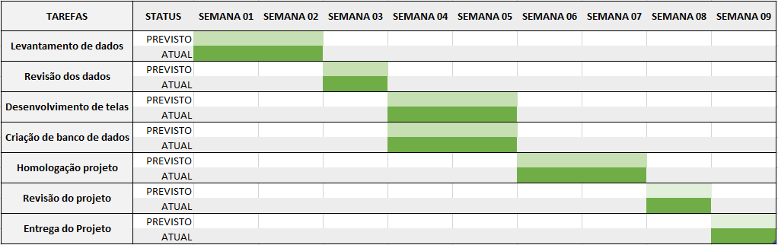

# REQUISITOS

# ESPECÍFICOS

# LINGUAGEM DE PROGRAMAÇÃO

A linguagem de programação a ser utilizada tanto no back-end quanto no front-end deverá ser HTML, CSS, Javascript, Ajax e PHP (API).

# BANCO DE DADOS

PostgreSQL 9.6, o backup deverá ser feito todo dia as 03:00 horas da manhã, em caso de falha, o TI responsável pelo sistema deverá ser contatado para que ele faça a recuperação manualmente.

# OUTRAS FERRAMENTAS DE DESENVOLVIMENTO

Não Aplicável.

# REQUISITOS NÃO FUNCIONAIS

Não Aplicável.

# REQUISITOS FUNCIONAIS

# CADASTRAR CHAMADO DE SUPORTE

Quando o cliente solicitar um atendimento de suporte, deverá ser cadastrado na tabela “suportesCadastro” a data, hora, cliente, assunto, descrição de problema, número do chamado e departamento responsável pelo atendimento.

Ao confirmar o cadastro, o sistema deverá ser enviado um alerta para todas as pessoas do departamento responsável.

# CONTROLAR SUPORTES

Os suportes abertos há mais de 07 dias e que não foram visualizados o sistema deverá enviar um e-mail notificando todas as pessoas do departamento responsável que aquele suporte requer atenção.

# REQUISITOS DE BANCO DE DADOS

*Em Desenvolvimento*

# MODELO FÍSICO E LÓGICO DA BASE DE DADOS

*Em Desenvolvimento*

# DICIONÁRIO DE DADOS

*Em Desenvolvimento*

# SCRIPTS DE CRIAÇÃO DE BANCO DE DADOS E TABELAS

*Em Desenvolvimento*